***2-224 Практическая работа №36***

Чтение типовых и рабочих чертежей, знакомство с условными обозначениями элементов водопровода на чертежах. Цель практической работы - закрепление на практике изученного теоретического материала: Классификация, элементы систем, их назначение. Нормативные требования, выбор систем водоснабжения. Схемы систем водоснабжения. Водопроводные вводы. Водомерные узлы, водосчетчики. Насосные установки, водонапорные резервуары, их обвязка и размещение в здании. Трассировка систем на плане здания, трубы, арматура и ее размещение на сети. Системы противопожарного и поливочного водопровода. Нормы и режимы водопотребления. Правила определения расходов воды на хозяйственно - питьевые и противопожарные нужды. Методика гидравлического расчета системы холодного водопровода. Напоры в системе водоснабжения, требуемый напор на вводе в здание. Правила и методика подбора насосов Вид задания для практической работы: На основании предложенных данных ознакомиться с условными обозначениями элементов водопровода на чертежах. Условными обозначениями элементов водопровода на чертежах. Стандарт устанавливает условные графические обозначения элементов водопровода в схемах и чертежах. 1. Размеры обозначений в схемах и чертежах водопровода применяют в зависимости от компоновки и насыщенности схемы или чертежа без соблюдения масштаба. При необходимости указания размещения и габаритов элементов систем, размеры обозначений применяют в масштабе чертежа. 2. Условные графические обозначения водопровода допускается сопровождать буквенными, цифровыми или буквенно-цифровыми обозначениями, уточняющими техническую характеристику обозначаемого элемента. Указанные обозначения разъясняют на чертежах. 3. Условные графические обозначения, допускается, при необходимости, дополнять другими условными графическими обозначениями. Пояснения к указанным обозначениям приводятся на чертежах. 4. Обозначения элементов водопровода приведены в таблице.

***2-226 Практическая работа № 37.***

**Составление дефектных ведомостей на системы водоснабжения и водоотведения.**

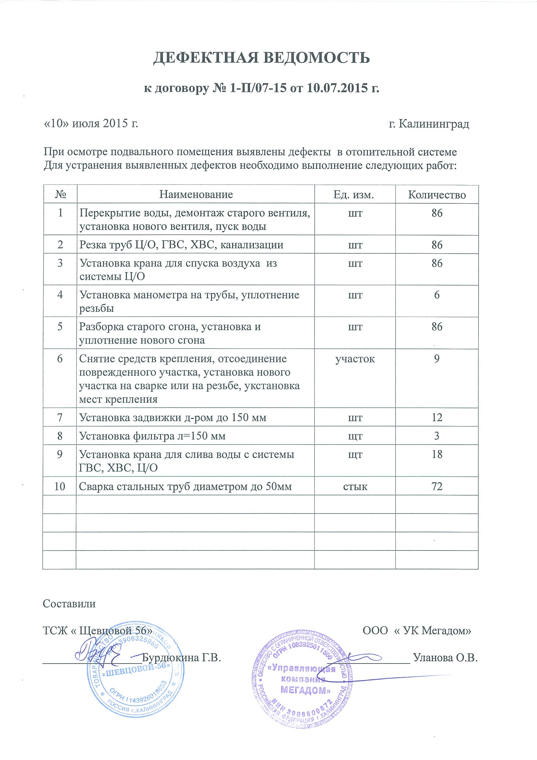

***2-228 Практическая работа № 38***

**Определение сметной стоимости ремонтных работ на основании дефектных ведомостей.**

Руководитель

«_» ___ 20__г.

**Дефектная ведомость**на ремонт

Объект

|  |  |  |  |
| --- | --- | --- | --- |
|  | **Наименование** | **Ед. изм.** | **Кол - во** |
| ***Комн. №_____*** | | | |
| 1. | Демонтаж деревянного ограждения приборов отопления | м2 | 4,68 |
| 2. | Оклейка стен флизелиновыми обоями | м2 | 48,55 |
| 3. | Окраска стен в/а краской за 2 раза по флизелиновыми стеклообоям | м2 | 48,55 |
| 4. | Улучшенная окраска оконных откосов в/а краской за 2 раза с расчисткой старой краски | м2 | 3,5 |
| 5. | Окраска приборов отопления и подводящих труб масляной краской за 2 раза с расчисткой старой краски | м2 | 2,8 |
| 6. | Снятие старых деревянных плинтусов | пм | 17,7 |
| 7. | То же, линолеума |  | 23,0 |
| 8. | Ремонт цементно-песчаной стяжки толщ. до 3 см(50%) | м2/м3 | 11,5/0,35 |
| 9. | Устройство покрытия пола из ламинита | м3 | 23,0 |
| 10. | Установка плинтусов ПВХ | пм | 23,2 |
| 11. | То же, уголков ПВХ на оконные откосы | пм | 13,0 |
| 12. | То же, металлического порожка | пм | 0,9 |
| ***Комн. №_____*** | | | |
| 13. | Частичная разборка подвесного потолка «Армстронг» | м2 | 5,76 |
| 14. | Демонтаж перегородки толщ. 10 см | м2 | 15,84 |
| 15. | Устройство перегородки из ГКЛ в 2 слоя по металлическому каркасу со звукоизоляцией | м2 | 10,01 |
| 16. | Проклейка швов серпянкой | пм | 49,38 |
| 17. | Устройство окон ПВХ разм.1,44*1,35(h) м | шт./м2 | 3/5,83 |
| 18. | Устройство перегородки из ГКЛ в 2 слоя по металлическому каркасу высотой 2,5 м | м2 | 4,35 |
| 19. | Проклейка швов серпянкой | пм | 19,24 |
| 20. | Пробивка дверного проема в перегородке из ГКЛ толщ. 9 см. разм. 2,4х1,2 м | шт./м2 | 1/2,88 |
| 21. | Обшивка откосов проема листами ГКЛ | м2 | 0,6 |
| 22. | Установка уголков (металлических, перфорированных) | пм | 12,0 |
| 23. | Дополнительная грунтовка стен составом «бетонконтакт» | м2 | 60,32 |
| 24. | Шпатлевка стен за 1 раз | м2 | 60,32 |
| 25. | Оклейка стен стеклообоям | м2 | 60,32 |
| 26. | Улучшенная окраска стен в/а краской за 2 раза по стеклообоям | м2 | 60,32 |
| 27. | То же, оконных и дверных откосов | м2 | 2,35 |
| 28. | Окраска приборов отопления и подводящих труб масляной краской за 2 раза с расчисткой старой краски | м2 | 2,8 |
| 29. | Восстановление подвесного потолка «Армстронг» (мл заказчика) | м2 | 5,76 |
| 30. | Снятие старых деревянных плинтусов | пм | 22,46 |
| 31. | То же, линолеума (2 слоя) | м2 | 24,5 |
| 32. | Ремонт цементно-песчаной стяжки толщ. до 3 см(50%) | м2/м3 | 12,25/0,37 |
| 33. | Устройство покрытия пола из коммерческого линолеума | м2 | 24,5 |
| 34. | Установка плинтусов ПВХ | пм | 22,46 |
| 35. | Установка металлической раскладки (порог) | пм | 1,2 |
| 36. | Установка столешницы ПВХ шириной 40 см | пм | 4,35 |
| 37. | То же, уголков ПВХ на откосы | пм | 11,35 |
| ***Комн. №_____*** | | | |
| 38. | Частичная разборка подвесного потолка «Армстронг» | м2 | 4,4 |
| 39. | Демонтаж перегородки толщ. 10 см | м2 | 12,11 |
| 40. | Устройство перегородки из ГКЛ в 2 слоя по металлическому каркасу со звукоизоляцией | м2 | 10,22 |
| 41. | Проклейка швов серпянкой | пм | 50,42 |
| 42. | Устройство деревянного дверного блока ДГ21-9 офанерованного | шт./м2 | 1/1,89 |
| 43. | Установка деревянных наличников офанерованных | пм | 10,4 |
| 44. | Снятие старых обоев со стен | м2 | 47,94 |
| 45. | Оклейка стен флизелиновыми обоями | м2 | 47,94 |
| 46. | Окраска стен в/а краской за 2 раза по стеклообоям | м2 | 47,94 |
| 47. | Улучшенная окраска оконных откосов масляной краской за 2 раза с расчисткой старой краски | м2 | 1,75 |
| 48. | Окраска приборов отопления и подводящих труб масляной краской за 2 раза с расчисткой старой краски | м2 | 1,4 |
| 49. | Восстановление подвесного потолка «Армстронг» (м-л заказчика) | м2 | 4,4 |
| 50. | Снятие старых деревянных плинтусов | пм | 16,84 |
| 51. | То же, линолеума | м2 | 18,7 |
| 52. | Ремонт цементно-песчаной стяжки толщ. до 3 см(50%) | м2/м3 | 9,35/0,28 |
| 53. | Устройство покрытия пола из ламинита | м2 | 18,7 |
| 54. | Установка плинтусов ПВХ | пм | 16,84 |
| ***Комн. №_____*** | | | |
| 55. | Демонтаж деревянного дверного блока ДГ 21-9 | шт./м2 | 1/1,89 |
| 56. | Установка дверного блока ДГ 21-9 офанеров. | шт./м2 | 1/1,89 |
| 57. | Устройство цементно-песчаных дверных откосов толщ. до 3 см | м2/м3 | 0,5/0,015 |
| 58. | Улучшенная окраска стен и дверных откосов в/а краской за 2 раза с расчисткой старой краски | м2 | 145,7 |
| 59. | То же, колонн и балок масляной краской за 2 раза с расчисткой старой краски | м2 | 12,4 |
| 60. | То же, деревянной стойки | м2 | 8,16 |
| 61. | Снятие старых деревянных плинтусов | пм | 51,0 |
| 62. | То же, металлической раскладки | пм | 13,8 |
| 63. | Устройство покрытия пола из коммерческого линолеума | м2 | 100,8 |
| 64. | Установка деревянных плинтусов | пм | 51,0 |
| 65. | Окраска плинтусов масляной краской за 2 раза | пм | 51,0 |
| 66 | Установка врезных замков | шт. | 2 |
| 67 | Замена врезного замка | шт. | 1 |
| 68 | Погрузка строительного мусора в а/м вручную и вывоз мусора на расстояние до для его утилизации | т | 2,85 |

Составил: инженер  
Согласовано: начальник

*Составление смет по дефектным ведомостям лучше всего поручить профессионалам. Это позволит получить четкую и грамотно составленную бумагу, по которой можно без проблем отследить дальнейшую работу на объекте, просчитать финансы на несколько месяцев или лет вперед, и составить примерное представление о том, что будет происходить на стройке. В свою очередь, исполнитель будет знать, что от него требуется и чем он должен пользоваться, чтобы не выйти за рамки бюджета. Все спорные вопросы заказчик и исполнитель могут решить перед подписанием окончательной сметы.*

*Составление сметы любого вида – сугубо индивидуальный процесс. Составлять документы необходимо для каждого заказчика отдельно, учитывая множество нюансов, даже если на первый взгляд заказы похожи.*

***2-230 Практическая работа № 39***

**Составление графиков проведение осмотров и ремонтов систем водоснабжения и водоотведения.**

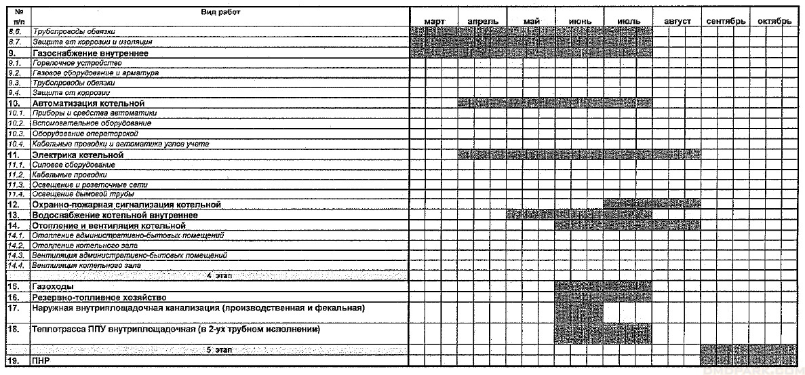

***2-232* *Практическая работа № 40***

**Составление калькуляции на ремонт систем водоснабжения.**

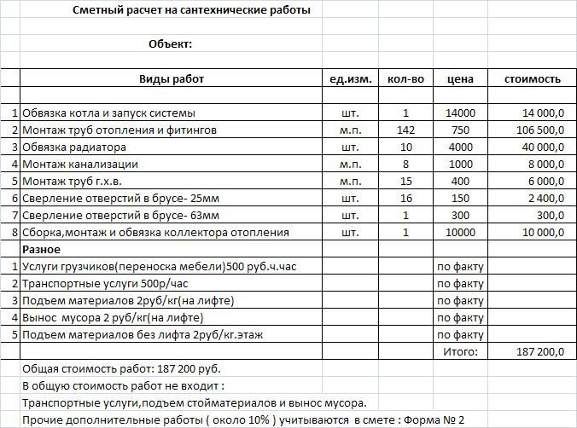

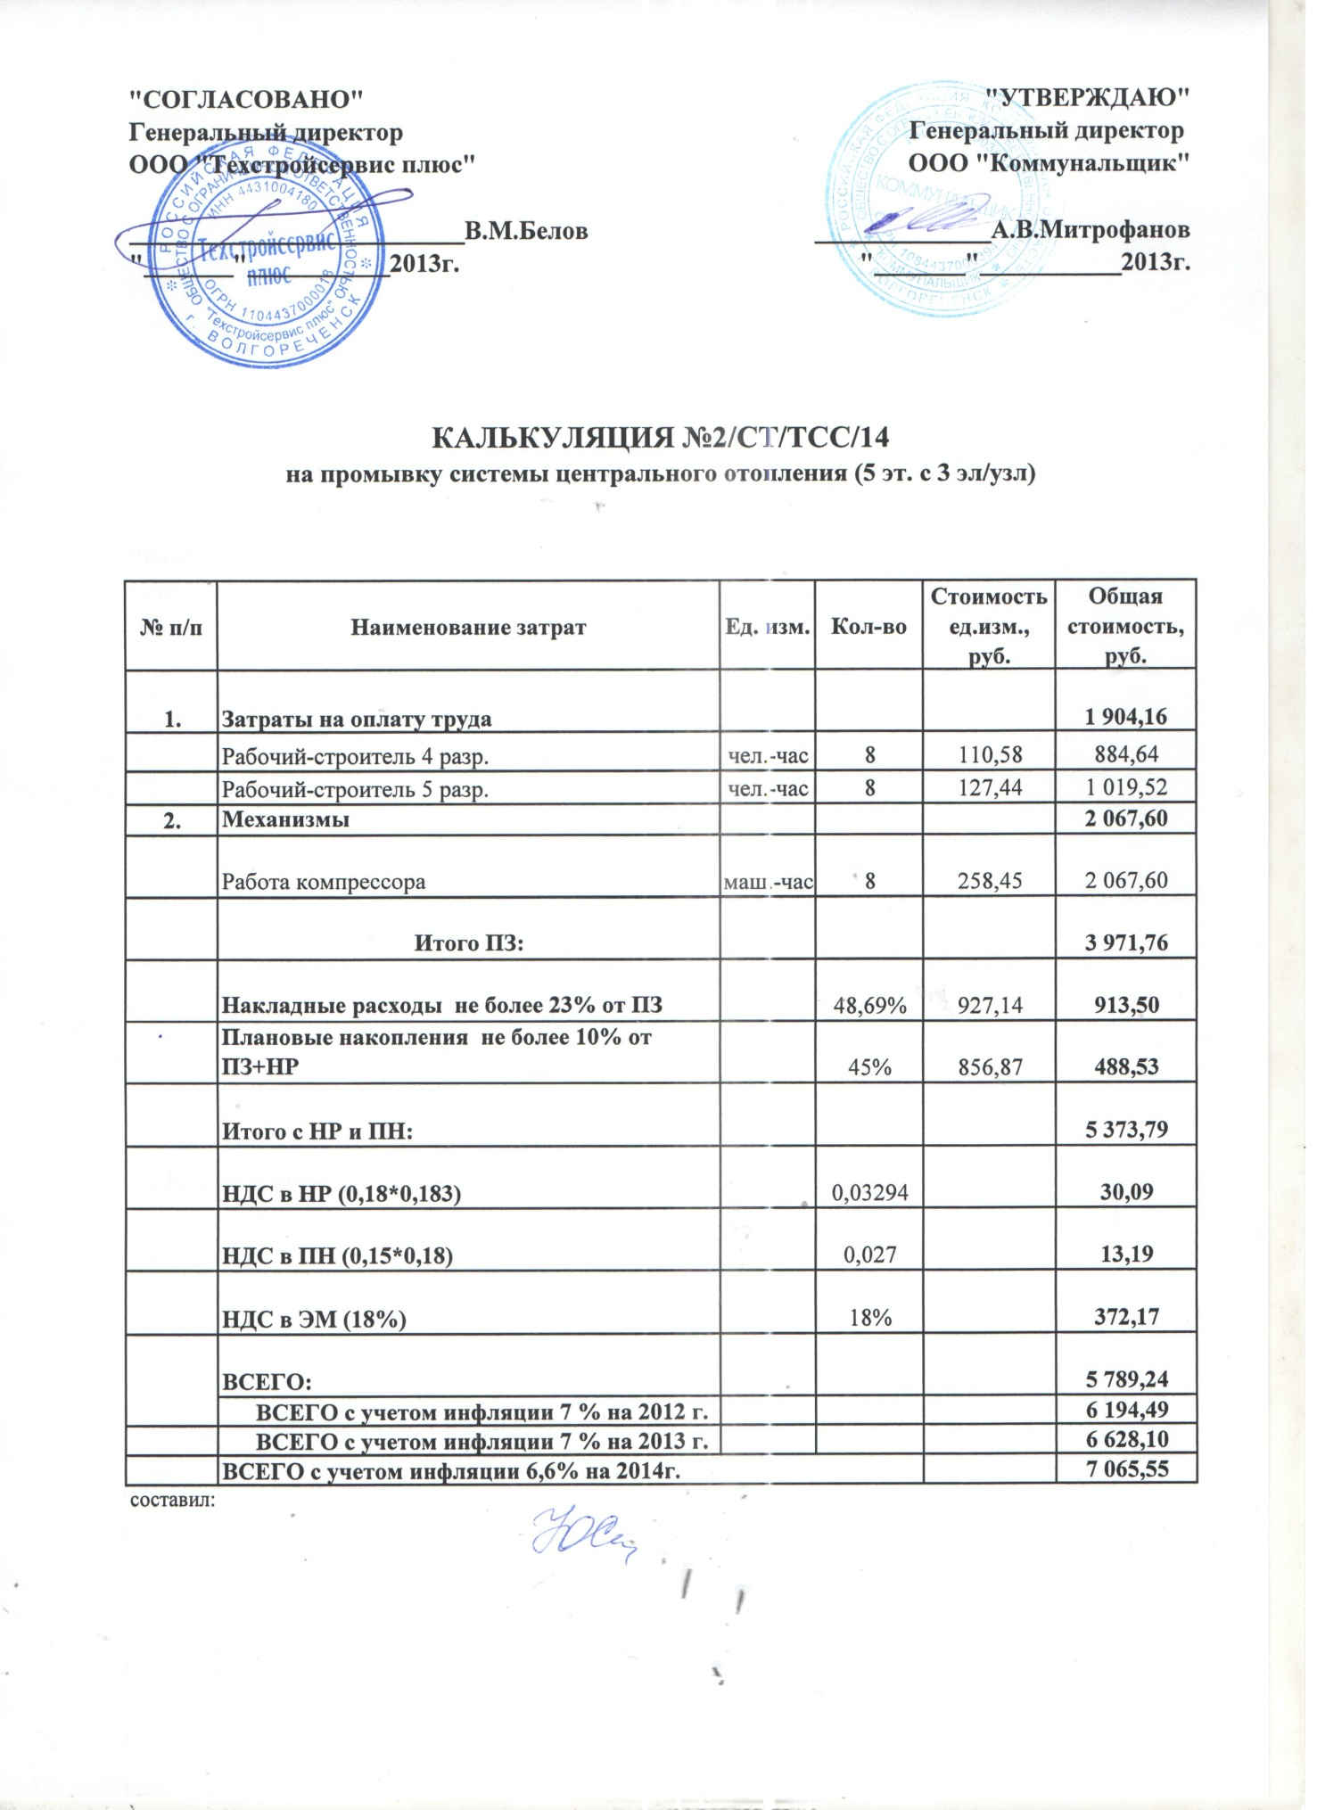

***2-234*** ***Практическая работа № 41***

**Составление калькуляции на ремонт систем водоотведения.**

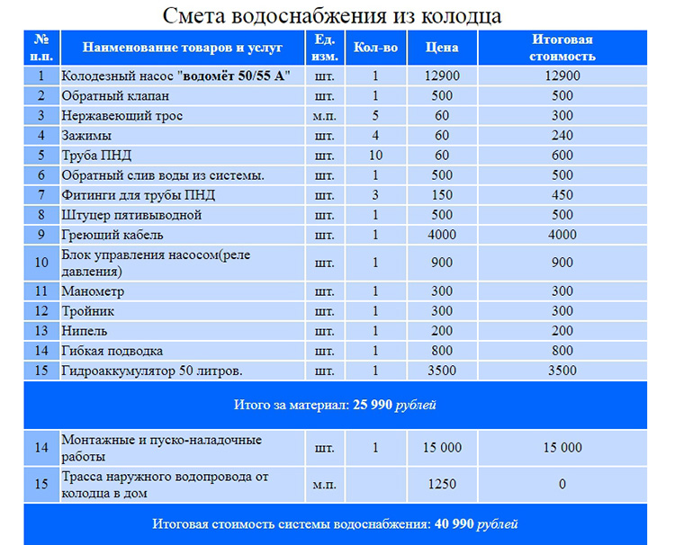

***2-236 Практическая работа № 42***

**Составление технологической карты на ремонт системы водоснабжения.**

ОБЛАСТЬ ПРИМЕНЕНИЯ

1.1 Настоящая технологическая карта на монтаж внутренних систем

горячего и холодного водоснабжения предназначена для использования

при выполнении работ по устройству внутренних систем водопровода,

включающих:

- прокладку трубопроводов;

- установку запорно-регулирующей арматуры;

- испытание систем.

1.2. Технологическая карта предназначена с целью ознакомления

рабочих и инженерно-технических работников с правилами производства

монтажных работ.

1.3. Цель создания представленной ТК показать технологическую

последовательность строительных процессов и монтажных работ.

1.5. Для разработки технологических карт в качестве исходных данных

и документов необходимы:

- рабочие чертежи;

- строительные нормы и правила (СНиП, СН, ВСН, СП);

- инструкции, стандарты, заводские инструкции и технические

условия (ТУ) на монтаж, пуск и наладку оборудования;

- единые нормы и расценки на строительно-монтажные работы

(ЕНиР, ГЭСН-2001);

- производственные нормы расхода материалов (НПРМ);

- местные прогрессивные нормы и расценки, карты организации

труда и трудовых процессов.

1.6. Технологическая карта рассматривается и утверждается в составе

ППР руководителем Генеральной подрядной строительно-монтажной

организации, по согласованию с организацией Заказчика, Технического

надзора Заказчика и организациями, в ведении которых будет находиться

эксплуатация данного здания, сооружения.

1.7. Применение ТК способствует улучшению организации

производства, повышению производительности труда и его научной

организации, снижению себестоимости, улучшению качества и

сокращению

продолжительности

строительства,

безопасному

выполнению работ, организации ритмичной работы, рациональному

использованию трудовых ресурсов и машин и унификации

технологических решений.

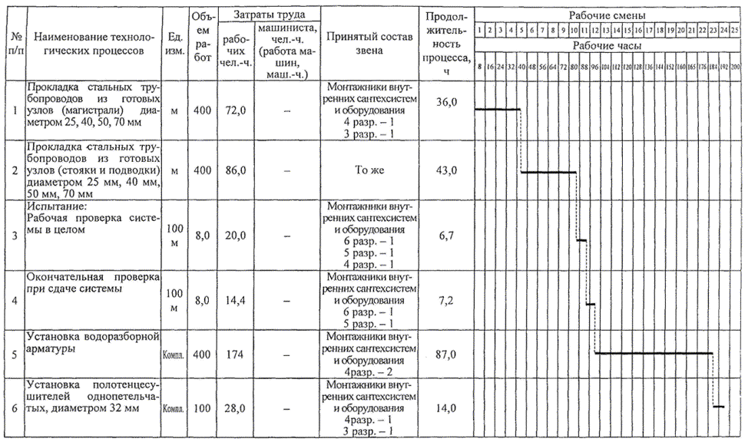

***2-238 Практическая работа № 43***

**Составление технологической карты на ремонт системы водоотведения.**

Проект организации строительства и проект производства работ являются основными организационно-технологическими документами при строительстве жилищно-гражданских, сельских и промышленных объектов.  
  
Эти документы содержат мероприятия по наиболее эффективной организации строительства с использованием современных средств механизации. В эти документы включаются наиболее прогрессивные технологии строительного производства, способствующие улучшению качества, сокращению сроков и себестоимости работ. Проект организации строительства и проект производства работ обеспечивают не только высококачественное и в заданные сроки, но и, что самое главное, безопасное выполнение работ, поскольку содержат мероприятия по выполнению требований Технических регламентов в строительстве.  
Наличие и использование в строительном производстве проектов организации строительства и проектов производства работ во многом предопределяют конкурентоспособность строительной организации.  
Проекты организации строительства и проекты производства работ используются при лицензировании строительной организации в качестве документов, подтверждающих готовность организации к производству работ, при сертификации систем качества и строительной продукции - в статусе нормативных документов предприятия.